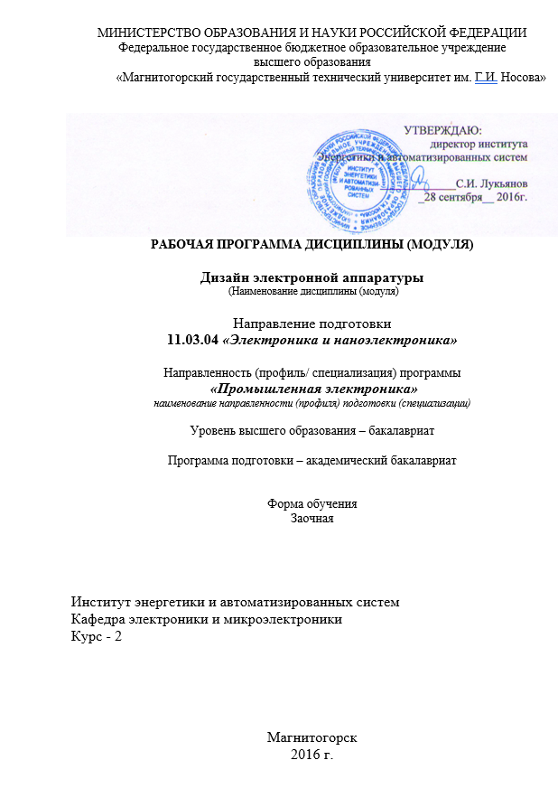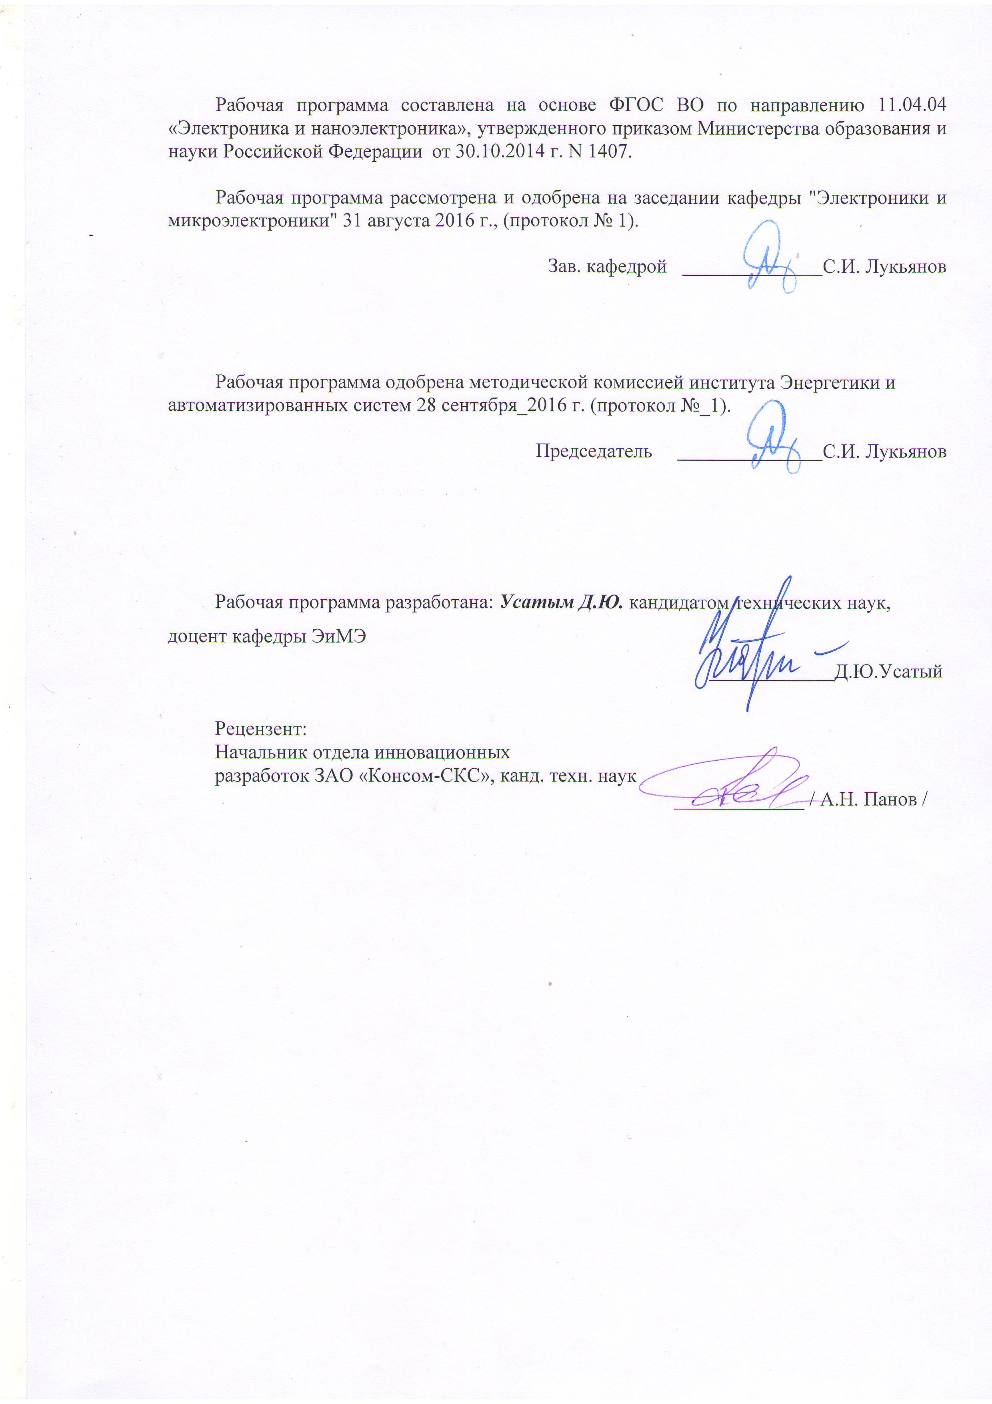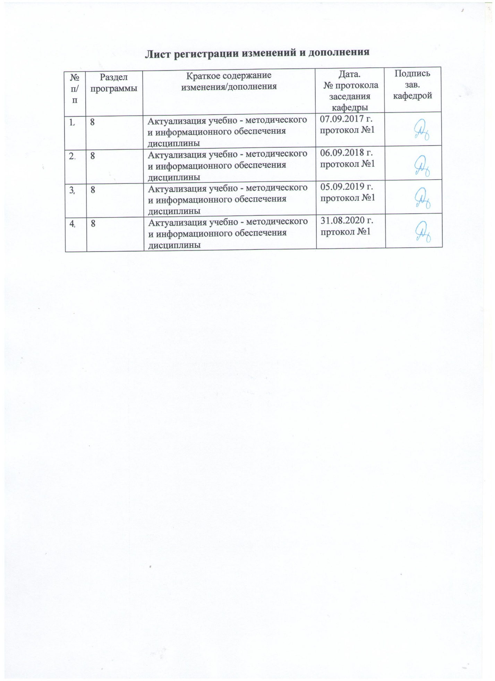

1. Цели освоения дисциплины

**Целью дисциплины является овладение студентами необходимым и достаточным уровнем профессиональных компетенций в соответствии с требованиями ФГОС ВО по** направлению подготовки 11.03.04 *«Электроника и наноэлектроника», п*рофиль подготовки *«Промышленная электроника»*.

Дизайн электронной аппаратуры - это один из видов проектной деятельности в целом. Художественно-проектная деятельность - этотворческая деятельность человека, направленная на преобразование окружающей предметно-пространственной среды путем создания качественно новых художественных моделей предметно-пространственной среды, культурных образцов и ценностей.

Дисциплина «Дизайн электронной аппаратуры» изучает социально-культурные, технические и эстетические проблемы формирования гармоничной предметной среды, создаваемой средствами промышленного производства для обеспечения наилучших условий труда, быта и отдыха людей, а также теоретические основы, принципы и методы художественного проектирования. Промышленный дизайн включает в себя все взаимосвязи и взаимозависимости, существующие между человеком и изделием. Основополагающими компонентами промышленного дизайна являются формообразование и композиция.

***Целями преподавания******дисциплины*** являются подготовка студентов к осуществлению проектной деятельности в профессиональной сфере; формирование основных компонентов проектной культуры студентов и приобщение их к художественно-проектной деятельности.

***Задачи изложения и изучения дисциплины*:** дать представление об основных методах проектирования дизайна электронной аппаратуры, основах формообразования, эргономики; приобретение студентами практических умений и навыков проектирования промышленных изделий в различных ситуациях.

В системе проектных навыков и умений можно выделяются две группы: первая – умения и навыки проектного моделирования, вторая – умения и навыки ведения процесса проектирования: умения раскрыть проектную проблему, проанализировать проектную ситуацию, сформулировать задачи, вести поиск и отбор проектных вариантов, синтезировать и материализовывать решения. Приобретение проектных умений возможно только при разнообразии методов, приемов и средств обучения дизайнерской деятельности.

Художественно-проектная деятельность студента при изучении данной дисциплины обязательно включает в себя:

* формулирование целей и задач проекта при заданных критериях, целевых функциях, ограничениях, построение структуры их взаимосвязей, выявление приоритетов решения задач с учетом нравственных аспектов деятельности;
* разработка обобщенных вариантов решения проблем, анализ этих вариантов, прогнозирование последствий, нахождение компромиссных решений в условиях многокритериальности, неопределенности; планирование реализации проектов;
* разработка проектов изделий с учетом механических, технологических, конструкторских, эксплуатационных, эстетических, эргономических, экономических параметров;
* использование информационных технологий для выбора необходимых материалов изготавливаемых изделий и подачи проекта.

**2.Место дисциплины в структуре ОП подготовки бакалавра**

Б1.В.ДВ.09.02

Дисциплина «Дизайн электронной аппаратуры» входит в вариативную часть блока 1 образовательной программы по направлению подготовки 11.03.04 *«Электроника и наноэлектроника»,* профиль подготовки *«Промышленная электроника»*.

Курс «Дизайн электронной аппаратуры» являясь базовым историческим курсом, не требует специальных знаний и подготовки.

**3. Компетенции обучающегося, формируемые в результате освоения дисциплины (модуля) и планируемые результаты обучения:**

В результате освоения дисциплины (модуля) «Дизайн электронной аппаратуры» обучающийся должен обладать следующими компетенциями:

| Структурный элемент  компетенции |  |
| --- | --- |
| Планируемые результаты обучения |
| ОПК-7: способностью учитывать современные тенденции развития электроники, измерительной и вычислительной техники, информационных технологий в своей профессиональной деятельности | |
| Знать | подразделы электроники как области физики;  государственный стандарт по направлению подготовки «Электроника и наноэлектроника»;  квалификационные требования, предъявляемые к выпускнику по данному направлению;  общие принципы построения обучения специальности и характеристику основных видов деятельности выпускника;  все этапы исторического развития и становления электроники как комплексной науки; выдающихся деятелей науки внесших значительный вклад в определении современно электроники как науки на высоком уровне; |
| Уметь: | выбирать критерии оценки и пользоваться ими при анализе принимаемых решений в процессе проектирования,  исследовать проектные ситуации. |
| Владеть: | навыками публичной речи с приведением исторических фактов по предмету исследования и средствами информационных технологий для подготовки к занятиям на высоком уровне; |
| ПК-3:готовностью анализировать и систематизировать результаты исследований, представлять материалы в виде научных отчетов, публикаций, презентаций | |
| Знать | предпосылки и версии возникновения дизайна, специфику дизайн-деятельности, категории и структуру проектной деятельности.  основы формообразования,  методы поиска новых технических решений,  методы проектирования, методы исследования проектных ситуаций и оценки эффективности принимаемых решений; |
| Уметь: | осуществлять поиск информации проводить ее анализ и оценку;  планировать и осуществлять свою деятельность с учетом результатов анализа; пользоваться средствами информационных технологий в своей учебной деятельности на высоком уровне; проводить анализ и оценку уровня развития технических систем и изделий с целью их модернизации и замены,  организовывать и проводить поиск идей для решения задач проектирования. |
| Владеть: | методами проектирования и художественно оформлять изделия для их последующего хранения, транспортировки и реализации,  определять конструктивные размеры и параметры изделия, обеспечивающие его эффективную эксплуатацию. |

4. Структура и содержание дисциплины (модуля)

«Дизайн электронной аппаратуры»

Общая трудоемкость дисциплины составляет 3 единицы, 108 ч.

Контактная работа –8,7 акад. часов:

Аудиторная –16 акад. часов,

ВКНР - 1,3 акад. часов;

лекции – 8 акад. часов, практические занятия – 8 акад. часов, 4 ч. интер.зан.

самостоятельная работа - 86,7 акад. часов,

подготовка к зачету – 3,9 акад. часов.

| Раздел/ тема  дисциплины | Курс | Аудиторная контактная работа (в акад. часах) | | | | Вид самостоятельной работы | | Формы текущего и промежуточного  контроля  успеваемости | Код и структурный  элемент компетенции | |
| --- | --- | --- | --- | --- | --- | --- | --- | --- | --- | --- |
| лекции | лаборат.  занятия | практич. занятия[1] | самост.  раб. |
| 1.1 Дизайн в системе проектирования технических изделий. Промышленный дизайн | 1 | 2/2И |  | 2/2И | 14,7 | Подготовка к практическим занятиям, датаскаутинг, изучение теоретического материала лекций, подготовка реферата. | Проверка рефератов и презентаций по выбранным темам (контрольная работа). Зачет. | | | ОПК -7, ПК-3 | |
| 1.2 Формообразование в технике.Морфология. Технологическая форма изделия. Эргономика в промышленном дизайне. Эргономические требования в дизайне. Материаловедение в промышленном дизайне. | 1 | 2/2И |  | 2/2И | 18 |
| 1.3 Создание изделия. Процесс проектирования изделия. Проектный поиск | 1 | 1 |  | 1 | 18 |
| 1.4 Методика проектирования промышленных изделий Проектирование и моделирование в промышленном дизайне. | 1 | 1 |  | 1 | 18 |
| 1.5 Проектная графика. Промышленная графика. Основы композиции в промышленном дизайне. Композиция в технике | 1 | 1 |  | 1 | 18 |
| 1.6 Фирменный стиль в дизайне электронной аппаратуры. Стандарт и качество технических изделий. Дизайн как объект промышленной собственности. | 1 | 1 |  | 1 | 18 |  |
| **Итого по дисциплине** |  | **8/ 4И** |  | **8/ 4И** | **86,7** |  | **Промежуточный контроль (зачет )** | | |  | |

**5. Образовательные и информационные технологии**

Для реализации предусмотренных видов учебной работы в качестве образовательных технологий в преподавании дисциплины «Дизайн электронной аппаратуры» используются ***традиционная*** и ***модульно-компетентностная*** технологии.

Для формирования знаний по дисциплине предусмотрены: *обзорные лекции* – для систематизации и закрепления знаний по дисциплине, *информационные* – для ознакомления со стандартами и справочной информацией, *лекции визуализации* – для наглядного представления способов решения задач, *проблемная*  - для развития исследовательских навыков и изучения способов решения задач.

Для освоения дисциплины предусмотрено 2 ч. интерактивных занятий. Все практические занятия по разделу проводятся в ***интерактивной форме***и предполагают публичные выступления и обсуждения, В рамках интерактивного обучения применяются *IT-методы* (использование сетевых мультимедийных учебников разработчиков программного обеспечения, электронных образовательных ресурсов по данной дисциплине; *совместная работа в малых группах* (2-3 студента) –индивидуальное обучение.

6. **Учебно-методическое обеспечение самостоятельной работы обучающихся.** Оценочные средства для текущего контроля успеваемости, промежуточной аттестации по итогам освоения дисциплины.

В течение семестра предусмотрено выполнение устных и письменных контрольных работ по дисциплине (по индивидуальным вариантам), проверка работ – еженедельно, выполнение зачетных работ по темам докладов.

Основная часть заданий выполняется на занятиях. Самостоятельная работа предусматривает:

- подготовку к занятиям, изучение необходимых разделов в конспектах, учебных пособиях и методических указаниях; работа со справочной литературой

- исправление ошибок, замечаний, оформление рефератов.

**Самостоятельная работа в ходе аудиторных занятий** предполагает: изучение и повторение теоретического материала по темам лекций (по конспектам и учебной литературе, методическим указаниям), решение задач, выполнение индивидуальных работ.

**Самостоятельная работа под контролем преподавателя** предполагает подготовку конспектов и выполнение необходимых расчетов по разделам дисциплины, решение и проверка преподавателем задач, графических работ, работа с методической литературой, подготовка к зачету.

**Внеаудиторная самостоятельная работа студентов** предполагает подготовку к лабораторным занятиям, подготовку к контрольным работам, выполнение заданий (лабораторных работ), подготовку к зачету; изучение необходимых разделов в конспектах, учебных пособиях и методических указаниях; работа со справочной литературой, исправление ошибок, замечаний, оформление работ; работу с компьютерными графическими пакетами и электронными учебниками разработчиков программного обеспечения по дисциплине.

**По данной дисциплине предусмотрены различные виды контроля результатов обучения:** *текущий* контроль (еженедельная проверка выполнения заданий и работы с учебной литературой), *периодический* контроль (практические работы) по каждой теме дисциплины, *промежуточны*й контроль в виде зачета 1 семестре.

|  |  |  |
| --- | --- | --- |
| Темы (разделы)  дисциплины | Вид самостоятельной работы | Формы контроля |
| Дизайн в системе проектирования технических изделий. Промышленный дизайн. | Подготовка к лекционным и практическим занятиям. Выполнение и оформление реферативных работ по индивидуальным темам. | Проверка и защита работ. Публичное выступление. Зачет. |
| Формообразование в технике.Морфология. Технологическая форма изделия. Эргономика в промышленном дизайне. Эргономические требования в дизайне. Материаловедение в промышленном дизайне. |
| Создание изделия. Процесс проектирования изделия. Проектный поиск |
| Методика проектирования промышленных изделий Проектирование и моделирование в промышленном дизайне. |
| Проектная графика. Промышленная графика. Основы композиции в промышленном дизайне. Композиция в технике |
| Фирменный стиль в дизайне электронной аппаратуры. Стандарт и качество технических изделий. Дизайн как объект промышленной собственности. |

Практические занятия предполагают подготовку доклада и презентации по теме реферата. Публичное выступление.

**Темы рефератов по дисциплине «Дизайн электронной аппаратуры»**

**1 семеcтр:**

1. История предметного окружения человека. Каменный век. Первые орудия труда и механизмы.
2. Изобретение бумаги и книгопечатания.
3. Техническая революция в производстве. Двигатель Дж. Уатта, изобретения механика Модсли.
4. Автомобильная компания Генри Форда. Конвейерная линия Г. Форда.
5. Первые всемирные промышленные выставки. Стилевые направления в индустриальном формообразовании конца 19 века.
6. Первые теории дизайна.
7. Российские промышленные выставки 19 века.
8. Ар Нуво. Принципы формообразования и стилевые направления модерна.
9. Идеи функционализма в Америке и в Европе (Чикагская архитектурная школа, Германский Веркбунд).
10. Кубизм. Футуризм. Абстракционизм.
11. Беспредметное творчество В.Кандинского, В. Татлина и К. Малевича.
12. Советский дизайн – производственное искусство.
13. Баухауз.
14. ВХУТЕМАС и ВХУТЕИН.
15. История создания и развития фирмы Intel. Выпускаемая продукция.
16. История создания и развития фирмы Apple. Выпускаемая продукция.
17. Современные стандарты качества. Области применения и организации осуществляющие надзор за их соблюдением.

**7. Оценочные средства для проведения промежуточной аттестации:**

Промежуточная аттестация имеет целью определить степень достижения запланированных результатов обучения по дисциплине (модулю) за определенный период обучения (семестр) и может проводиться в форме зачета, зачета с оценкой, экзамена, защиты курсового проекта (работы).

Данный раздел состоит их двух пунктов:

а) Планируемые результаты обучения и оценочные средства для проведения промежуточной аттестации.

б) Порядок проведения промежуточной аттестации, показатели и критерии оценивания.

**а) Планируемые результаты обучения и оценочные средства для проведения промежуточной аттестации:**

| Структурный элемент  компетенции |  |  |
| --- | --- | --- |
| Планируемые результаты обучения | Оценочные средства |
| ОПК-7: способностью учитывать современные тенденции развития электроники, измерительной и вычислительной техники, информационных технологий в своей профессиональной деятельности | | |
| Знать | подразделы электроники как области физики;  государственный стандарт по направлению подготовки «Электроника и наноэлектроника»;  квалификационные требования, предъявляемые к выпускнику по данному направлению;  общие принципы построения обучения специальности и характеристику основных видов деятельности выпускника;  все этапы исторического развития и становления электроники как комплексной науки; выдающихся деятелей науки внесших значительный вклад в определении современно электроники как науки на высоком уровне; | **Вопросы для подготовки к зачету.**  1. Как соотносятся между собой процессы конструирования и проектирования?  2. Опишите основные характеристики проектного образа.  3. Дайте определение понятию «Эргономика», «Анализ в дизайне».  4. Определение понятия «Дизайн». В чем заключается специфика современного дизайна?  5. В чем заключается смысловое значение проектного образа?  6. Дайте определение понятию «Функция», «Аналог».  7. Дайте определение понятию «Форма». Зрительно воспринимаемы признаки формы.  8. Моделирование в дизайне как средство проектного поиска.  9. Дайте определение понятию «Художественное конструирование», «Величина».  10. Этапы существования изделия.  11. В чем заключается объемный метод проектирования?  12. Дайте определение понятию «Формообразование», «Графический дизайн».  13. Понятие «Морфология». Свойства морфологии и типы морфологических структур.  14. Какие три основные стадии включает в себя процесс проектирования. Опишите их.  15. Дайте определение понятию «Факторы проектирования», «Дивергенция».  16. Что характеризуют основные элементы пространственной структуры: фигура, величина, положение, порядок?  17. Опишите метод расширения границ проектной ситуации.  18. Дайте определение понятию «Требования дизайна», «Дизайн».  19. Что определяет технологическая форма предмета как категория проектирования?  20. Опишите стадию создания принципов и концепций (трансформацию).  21. Дайте определение понятию «Технология в дизайне», «Дизайн-деятельности».  22. Перечислите этапы процесса проектирования изделия.  23. Какие аспекты следует учитывать проектировщику при выборе окончательного проектного решения?  24. Дайте определение понятию «Трансформация», «Дизайнер».  25. Какова роль технологических операций в морфологии изделия?  26. Назовите группы методов работы над проектированием и моделированием объектов дизайна.  27. Дайте определение понятию «Средства проектирования», «Дизайнерская разработка».  28. Какие эстетические требования предъявляются к окончательному проекту?  29. Что такое восприятие? Перечислите основные свойства восприятия.  30. Дайте определение понятию «Средства проектирования», «Дизайн-концепция».  31. Перспектива (определение). Перечислите виды перспективы.  32. Роль графики на разных этапах проектирования.  33. Дайте определение понятию «Морфология», «Компоновка».  34. Какие требования следует предъявлять к компоновке проектных чертежей?  35. Опишите эргономические показатели качества. |
| Уметь: | выбирать критерии оценки и пользоваться ими при анализе принимаемых решений в процессе проектирования,  исследовать проектные ситуации. | **Публичное выступление и оформление реферативных работ по разделам дисциплины.**  **Темы рефератов по дисциплине «Дизайн электронной аппаратуры»**   1. История предметного окружения человека. Каменный век. Первые орудия труда и механизмы. 2. Изобретение бумаги и книгопечатания. 3. Техническая революция в производстве. Двигатель Дж. Уатта, изобретения механика Модсли. 4. Автомобильная компания Генри Форда. Конвейерная линия Г. Форда. 5. Первые всемирные промышленные выставки. Стилевые направления в индустриальном формообразовании конца 19 века. 6. Первые теории дизайна. |
| Владеть: | навыками публичной речи с приведением исторических фактов по предмету исследования и средствами информационных технологий для подготовки к занятиям на высоком уровне; | **Публичное выступление и оформление реферативных работ по разделам дисциплины.**  **Темы рефератов по дисциплине «Дизайн электронной аппаратуры»**   1. Российские промышленные выставки 19 века. 2. Ар Нуво. Принципы формообразования и стилевые направления модерна. |
| ПК-3:готовностью анализировать и систематизировать результаты  исследований, представлять материалы в виде научных отчетов, публикаций, презентаций | | |
| Знать | предпосылки и версии возникновения дизайна, специфику дизайн-деятельности, категории и структуру проектной деятельности.  основы формообразования,  методы поиска новых технических решений,  методы проектирования, методы исследования проектных ситуаций и оценки эффективности принимаемых решений; | **Вопросы для подготовки к зачету.**  36. Дайте определение понятию «Пространственная структура», «Конвергенция».  37. Опишите эргономические требования к средствам отображения информации.  38. Что лежит в основе критико-оценочной деятельности дизайнера?  39. Дайте определение понятию «Проектирование», «Концепция в дизайне».  40. Опишите эргономические требования к буквенному цифровому кодированию информации.  41. Назовите стадии оценки проекта.  42. Дайте определение понятию «Объемный метод», «Методика дизайна».  43. Опишите эргономические требования к кодированию информации цветом.  44. Опишите методы оценки проекта.  45. Дайте определение понятию «Образ в дизайне», «Макет».  46. Опишите два основных формата компьютерной графики.  47. Что представляет собой проектная концепция?  48. Дайте определение понятию «Модель», «Макетирование».  49. Каким целям служит изобразительная информация в предметно-пространственной среде? Опишите уровни коммуникативного пространства. 50. Перечислите основные принципы построения плаката и его формы.  51.Дайте определение понятию «Товарные знаки». Перечислите виды товарных знаков.  52. Дайте определение понятию композиция. Основные категории композиции.  53. Основные свойства и качества композиции. Закономерности композиции.  54. Перечислите средства композиции. Какую роль играет контраст при создании композиции?  55. Что такое стилизация?  56. Дайте определение понятию «Фирменный стиль».  57. чем заключается отличие такого средства композиции как ритм от метрического ряда?  58. Назовите несколько основных принципов построения композиции.  59. Дайте определение понятию «Средства композиции».  60. Дайте определение понятию «проектная графика».  61. Композиция. Свойства и качества композиции.  62. Составляющие фирменного стиля.  63. Что представляют собой закономерности композиции?  64. Что представляет собой стратегия использования фирменной торговой марки? Виды стратегий.  65. Перечислите основные виды товарных знаков. В чем преимущества словесных товарных знаков?  66. Дайте определение понятию «Графический дизайн».  67. Основные требования положения о товарных знаках.  68. Дайте определение понятию «Визуальный язык».  69. Каковы признаки рекламоспособности товарного знака.  70. Дайте определение понятию «Визуальная коммуникация».  71. От каких факторов зависит выразительность и запоминаемость фирменных товарных знаков?  72. Дайте определение понятию «Товарные знаки».  73. Чем определяется такая психофизиологическая характеристика товарного знака как видимость?  74.Дайте определение понятию «стиль».  75. Опишите три стадии зрительного восприятия знаковой формы.  76. Дайте определение понятию «стилизация».  77. Перечислите этапы разработки фирменного товарного знака.  78.Дайте определение понятию «средства композиции»  79. Каким требованиям должен отвечать товарный знак?  80.Дайте определение понятию «Композиция». |
| Уметь: | осуществлять поиск информации проводить ее анализ и оценку;  планировать и осуществлять свою деятельность с учетом результатов анализа; пользоваться средствами информационных технологий в своей учебной деятельности на высоком уровне; проводить анализ и оценку уровня развития технических систем и изделий с целью их модернизации и замены,  организовывать и проводить поиск идей для решения задач проектирования. | **Темы рефератов по дисциплине «Дизайн электронной аппаратуры»**   1. Идеи функционализма в Америке и в Европе (Чикагская архитектурная школа, Германский Веркбунд). 2. Кубизм. Футуризм. Абстракционизм. 3. Беспредметное творчество В.Кандинского, В. Татлина и К. Малевича. 4. Советский дизайн – производственное искусство. 5. Баухауз. 6. ВХУТЕМАС и ВХУТЕИН. 7. История создания и развития фирмы Intel. Выпускаемая продукция. |
| Владеть: | методами проектирования и художественно оформлять изделия для их последующего хранения, транспортировки и реализации,  определять конструктивные размеры и параметры изделия, обеспечивающие его эффективную эксплуатацию. | **Темы рефератов по дисциплине «Дизайн электронной аппаратуры»**   1. История создания и развития фирмы Apple. Выпускаемая продукция. 2. Современные стандарты качества. Области применения и организации осуществляющие надзор за их соблюдением. |

**б) Порядок проведения промежуточной аттестации, показатели и критерии оценивания:**

Промежуточная аттестация по дисциплине включает теоретические вопросы, позволяющие оценить уровень усвоения обучающимися знаний, и практические задания, выявляющие степень сформированности умений и владений, проводится в форме зачета в конце каждого семестра.

Методические указания для подготовки к зачету: для подготовки к зачету студент должен освоить все изучаемые темы, в том числе и отведенные для самостоятельного изучения, выполнить и сдать все графические листы и выполнить все контрольные работы.

**Показатели и критерии оценивания зачета:**

– **«зачтено»** – обучающийся демонстрирует высокий уровень сформированности компетенций, всестороннее, систематическое и глубокое знание учебного материала, свободно выполняет практические задания, свободно оперирует знаниями, умениями, применяет их в ситуациях повышенной сложности.

– **«не зачтено»** – обучающийся демонстрирует знания не более 20% теоретического материала, допускает существенные ошибки, не может показать интеллектуальные навыки решения простых задач.

8. **Учебно-методическое и информационное обеспечение**

**дисциплины (модуля)**

**а) Основная литература:**

1. Лозовский, В. Н. Нанотехнологии в электронике. Введение в специальность : учебное пособие / В. Н. Лозовский, С. В. Лозовский. — 2-е изд., стер. — Санкт-Петербург : Лань, 2019. — 332 с. — ISBN 978-5-8114-3986-7. — Текст : электронный // Лань : электронно-библиотечная система. — URL: <https://e.lanbook.com/reader/book/113943/#1> (дата обращения: 22.05.2020). — Режим доступа: для авториз. пользователей.

2. Решетникова, Е. С. Компьютерная графика в дизайне и проектировании : учебное пособие / Е. С. Решетникова, Т. В. Усатая, Д. Ю. Усатый ; МГТУ. - Магнитогорск : МГТУ, 2015. - 1 электрон. опт. диск (CD-ROM). - URL: <https://magtu.informsystema.ru/uploader/fileUpload?name=1487.pdf&show=dcatalogues/1/1124016/1487.pdf&view=true> - Загл. с экрана.

**б) Дополнительная литература**

1. Решетникова, Е. С. Создание проектно-конструкторской документации : учебное пособие. Ч. 1. Эскизирование деталей машин / Е. С. Решетникова, Е. А. Свистунова, Е. Б. Скурихина ; МГТУ. - Магнитогорск : МГТУ, 2018. - 1 электрон. опт. диск (CD-ROM). – URL: <https://magtu.informsystema.ru/uploader/fileUpload?name=3722.pdf&show=dcatalogues/1/1527711/3722.pdf&view=true> - Загл. с экрана.

2. Проектирование: сущность, структура, функции : монография / Т. В. Усатая, Д. Ю. Усатый, Л. В. Дерябина и др. ; МГТУ. - Магнитогорск : МГТУ, 2017. - 1 электрон. опт. диск (CD-ROM). - URL: <https://magtu.informsystema.ru/uploader/fileUpload?name=55.pdf&show=dcatalogues/1/1136753/55.pdf&view=tru> e - Загл. с экрана.

***в) Методические указания:***

1 Основы геометрического моделирования при проектировании художественных изделий : практикум / Л. В. Дерябина [и др.] ; Магнитогорский гос. технический ун-т им. Г. И. Носова. - Магнитогорск : МГТУ им. Г. И. Носова, 2019. - 1 CD-ROM. - Загл. с титул. экрана. - URL : https:// <https://magtu.informsystema.ru/uploader/fileUpload?name=3849.pdf&show=dcatalogues/1/1530273/3849.pdf&view=true> (дата обращения: 25.09.2020). - Макрообъект. - ISBN 978-5-9967-1599-2. - Текст : электронный. - Сведения доступны также на CD-ROM.

2. Пожидаев Ю. А. Компьютерное моделирование и создание проектно-конструкторской документации в машиностроении средствами САПР. Инженерная и компьютерная графика в Autodesk Inventor, AutoCAD [Электронный ресурс]: учебное пособие. Ч. 1 / Ю. А. Пожидаев, Е. А. Свистунова, О. М. Веремей; МГТУ. - Магнито-горск: МГТУ, 2016. - 1 электрон. опт. диск (CD-ROM). - Режим доступа: <https://magtu.informsystema.ru/uploader/fileUpload?name=2525.pdf&show=dcatalogues/1/1130327/2525.pdf&view=true> . - Загл. с экрана.

3. Крутогин, Д. Г. История и методология науки и техники в области электроники и нанотехнологии : учебно-методическое пособие / Д. Г. Крутогин. — Москва : МИСИС, 2015. — 102 с. — ISBN 978-5-87623-920-4. — Текст : электронный // Лань : электронно-библиотечная система. — URL: <https://e.lanbook.com/reader/book/116667/#1> (дата обращения: 22.05.2020). — Режим доступа: для авториз. пользователей.

***г) Программное обеспечение*** *и* ***Интернет-ресурсы:***

|  |  |  |
| --- | --- | --- |
| Наименование ПО | № договора | Срок действия лицензии |
| Windows 7 | Д-1227 от 8.10.2018  Д-757-17 от 27.06.2017  Д-593-16 от 20.05.2016  Д-1421-15 от 13.07.2015 | 11.10.2021  27.07.2018  20.05.2017  13.07.2016 |
| КОМПАС 3D V16 | |  |  | | --- | --- | | Д-261-17 от 16.03.2017 |  | | бессрочно |
| 7 Zip | Свободно распрорстраняе-мое | |  |  | | --- | --- | |  | бессрочно | |
| FAR Manager | свободно распространяемое ПО | бессрочно |
| MS Office 2007 | № 135 от 17.09.2007 | бессрочно |

|  |  |  |
| --- | --- | --- |
| **Профессиональные** **базы** **данных** **и** **информационные** **справочные** **системы** | | |
| Название курса | Ссылка |
| Информационная система - Единое окно доступа к информационным ресурсам | URL: <http://window.edu.ru/> |
|
| Национальная информационно-аналитическая система – Российский индекс научного цитирования (РИНЦ) | URL: <https://elibrary.ru/project_risc.asp> |
| Поисковая система Академия Google (Google Scholar) | URL: <https://scholar.google.ru/> |
| Российская Государственная библиотека. Каталоги | <https://www.rsl.ru/ru/4readers/catalogues/> |
| Электронные ресурсы библиотеки МГТУ им. Г.И. Носова | <http://magtu.ru:8085/marcweb2/Default.asp> |

9. Материально-техническое обеспечение дисциплины

Учебные и методические пособия, разработанные кафедрой «Электроники и микроэлектроники» по данной дисциплине. Образцы работ студентов. Компьютерные классы университета с доступом интернет. Мультимедийные презентации по разделам дисциплины.

|  |  |
| --- | --- |
| Тип и название аудитории | Оснащение аудитории |
| Аудитория для лекционных занятий | Мультимедийные средства хранения, передачи и представления информации |
| Учебные аудитории для проведения практических занятий, групповых и индивидуальных консультаций, текущего контроля и промежуточной аттестации | Наглядные материалы и учебные модели для выполнения практических работ.  Персональные компьютеры с пакетом MS Office, выходом в Интернет и с доступом в электронную информационно-образовательную среду университета |
| Помещения для самостоятельной работы обучающихся | Персональные компьютеры с пакетом MS Office, КОМПАС 3D V16, выходом в Интернет и с доступом в электронную информационно-образовательную среду университета |
| Помещение для хранения и профилактического обслуживания учебного оборудования | Стеллажи для хранения учебного оборудования.  Шкафы для хранения учебно-методической документации, учебного оборудования и учебно-наглядных пособий. |

1. *Часы, отведенные на практические занятия в интерактивной форме указываются через дробь.*